Erfolgreiche Kreisjungtierschau des Kreisverbandes Grafschaft Bentheim: Mehr als 100 Kaninchen glänzen im Wettbewerb
Große Zufriedenheit herrschte bei den Ausstellern, Organisatoren und Besuchern am vergangenen Wochenende bei der Kreisjungtierschau im Haus der Kleintierzüchter in Uelsen. Zu einem großen Erfolg wurde diese Ausstellung, die der Kaninchenzuchtverein I155 Uelsen unter der Schirmherrschaft der Samtgemeinderätin der Samtgemeinde Uelsen, Tomke Heinemann, organisiert hatte.
Züchter aus dem gesamten Kreisverband zeigten mit ihrer Teilnahme, dass Uelsen immer eine Reise wert ist und dass die Resonanz an Jungtierschauen nach wie vor sehr groß ist.
Über 100 Rassekaninchen wurden den Preisrichtern vorgestellt. Die Halle des RKZV I155 Uelsen bot die besten Rahmenbedingungen für eine solche Schau. Die Bewertung fand bereits am Freitag durch die Preisrichter Rita Rottstegge und Robert Rottstegge in ruhiger und harmonischer Atmosphäre statt.
Während der Eröffnungsfeier im vollbesetzten Vereinsheim konnte der Vorsitzende des Vereins I155 Uelsen, Heiko Wolf, neben vielen Zuchtfreunden aus dem Kreisverband auch Ehrengäste aus der Rassekaninchenzucht sowie Politik begrüßen.
Der 1. Vorsitzende des Uelsener Vereins Heiko Wolf begrüßte die vielen Besucher und alle Züchterinnen und Züchter aufs herzlichste. Zudem bedankte er sich bei allen Ausstellern für die Teilnahme und bei seinem Team rund um den Verein I155 und dem Verein I 156 Emsbüren für die tatkräftige Unterstützung. In seiner Eröffnungsrede betonte er, dass die Teilnahme an einer Jungtierschau mehr als nur das Vorführen von Jungtieren bedeute, es bedeute Verantwortung, Geduld und Fürsorge für Lebewesen und ein tiefes Verständnis für die Bedeutung von Tierschutz, Zuchtethik und Vereinsleben.
Auch der Vorsitzende des Kreisverbandes Grafschaft Bentheim, Tobias Meendermann, ließ es sich nicht nehmen, begrüßende Worte an die anwesenden Züchterinnen und Züchter, sowie alle anwesenden Gäste zu richten. Als Kreisverbandsvorsitzender freut ihn besonders die aktive Beteiligung der Jugendlichen, die schließlich die Zukunft unserer Gemeinschaft sind. Er hofft, dass die Kreisjungtierschau dazu beiträgt, den Zusammenhalt im Kreisverband zu stärken und die Begeisterung für Zuchtarbeit weiterzugeben.
Zum Schluss sprach Samtgemeinderätin Tomke Heinemann, die gerne die Schirmherrschaft der Kreisjungtierschau übernommen hatte. Auch sie begrüßte die Anwesenden und wünschte der Veranstaltung einen optimalen Verlauf. Außerdem sprach Tomke den Züchterinnen und Züchtern für die geleistete Zuchtarbeit große Anerkennung aus.

Folgende Ergebnisse im Detail:
Den Titel des Kreisjungtiermeisters errangen folgende Züchter:
Klasse 1: Sven Meendermann mit Hermelin, Rotauge und 30/14 Punkten
Klasse 2: Noah & Theo Meendermann mit Zwergwidder wildfarben-weiß und 32/21 Punkten
Klasse 3: Zuchtgemeinschaft Meendermann mit Lohkaninchen schwarz und 32/22 Punkten
Klasse 4: Andreas Czaster mit Separator und 32/20 Punkten
Klasse 5: Hermann Rademaker mit Satin Elfenbein, Rotauge und 32/21 Punkten
Das beste Tier der Jugend stellte die Zuchtgemeinschaft Noah & Theo Meendermann mit Zwergwidder wildfarben-weiß und 8/6 Punkten.
Geert-Jürgen Engbers wurde mit seinen Farbenzwergen und 32/23 Punkten Vereinsmeister.
Allen Mitgliedern des Vereins I 155 Uelsen für die hervorragende Organisation und Durchführung dieser Schau gilt an dieser Stelle ein großer Dank.
Der Kreisverband Grafschaft Bentheim freut sich schon jetzt, alle Züchterinnen und Züchter in diesem Jahr auf der Kreisschau begrüßen zu dürfen, die im November 2025 stattfinden wird.

Heike Roters
Referentin für Öffentlichkeitsarbeit
Kreisverband Grafschaft Bentheim

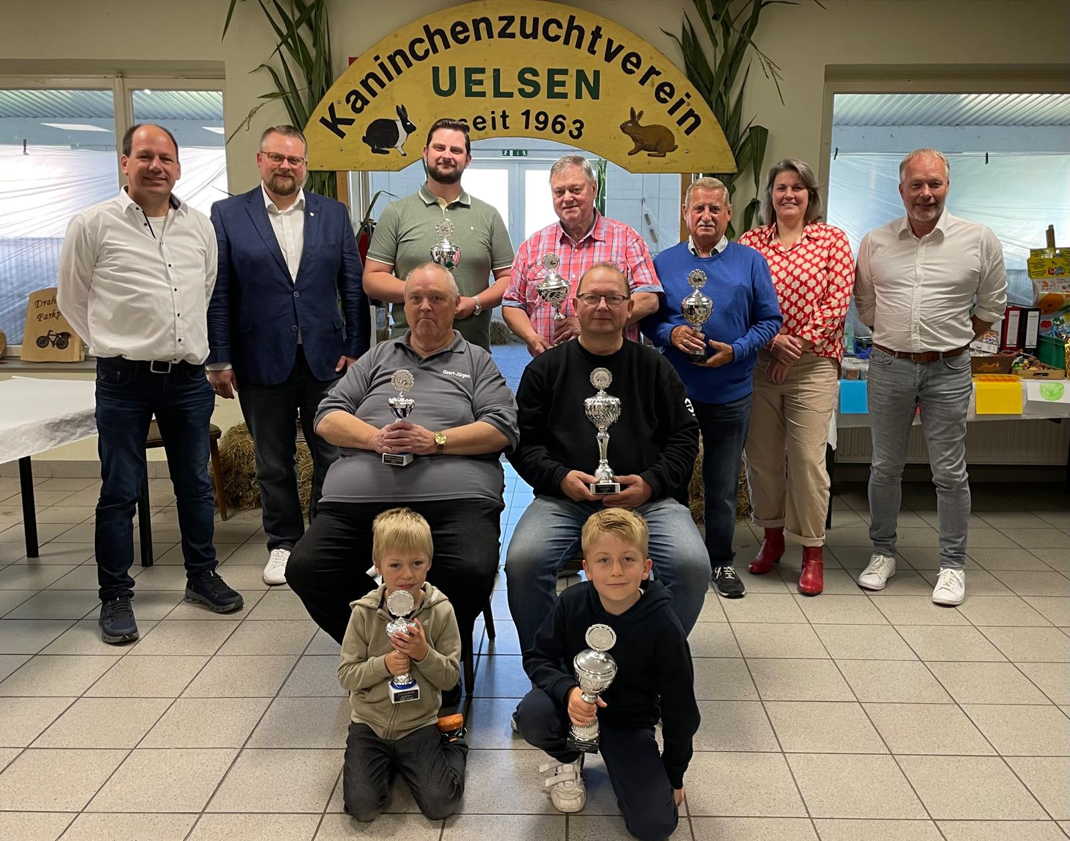
Stehend von links nach rechts: Martin Zandmann (Ausstellungsleiter I155 Uelsen), Tobias Meendermann (1. Vorsitzender des Kreisverbandes Grafschaft Bentheim), Sven Meendermann (I151 Schüttorf), Reinhold Meendermann (I151 Schüttorf), Hermann Rademaker (I151 Schüttorf), Tomke Heinemann (1. Samtgemeinderätin der Samtgemeinde Uelsen), Heiko Wolf (1. Vorsitzender des RKZV I155 Uelsen), sitzend von links nach rechts: Geert Engbers (I155 Uelsen), Andreas Czaster (I153 Nordhorn), ganz vorne Theo und Noah Meendermann

